Formål
Riktig prøvetaking av vaginalsekret for testing av følgende seksuelt overførbare infeksjoner:

- Chlamydia trachomatis
- Neisseria gonorrhoeae (gonokokker/gonoré)
- Mycoplasma genitalium

Målgruppe
Prøvetaking av halssekret kan gjøres av pasienten selv

Prøvetakingsutstyr
HOLOGIC Aptima®®Multitest Swab Specimen Collection Kit

Oversikt: Prøvetakingsutstyr til mikrobiologisk undersøking

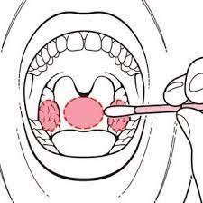

Eksterne referanser

APTIMA

Praktisk fremgangsmåte for prøvetaking av sekret fra hals

Bruk av prøvetakingspensel i prøvetakingssett:
Hold grepet på/rett over «knekkpunktet» på prøvetakingspensel

1. Vask hendene – åpne prøvetakingssett
Aptima® Multitest Swab
2. Klargjør for prøvetaking
OBS: Unngå kontakt med folien på
toppen av transportrøret, samt nedre del
av prøvetakingspensel

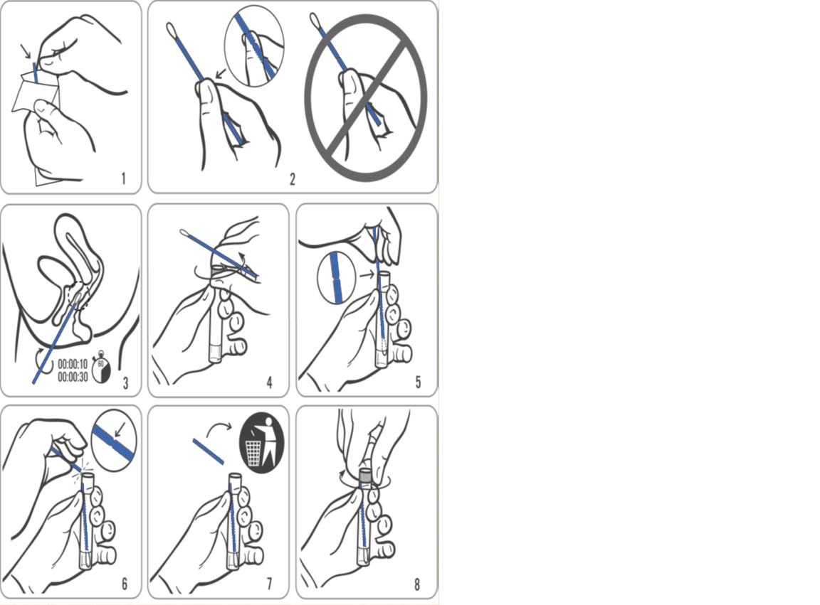
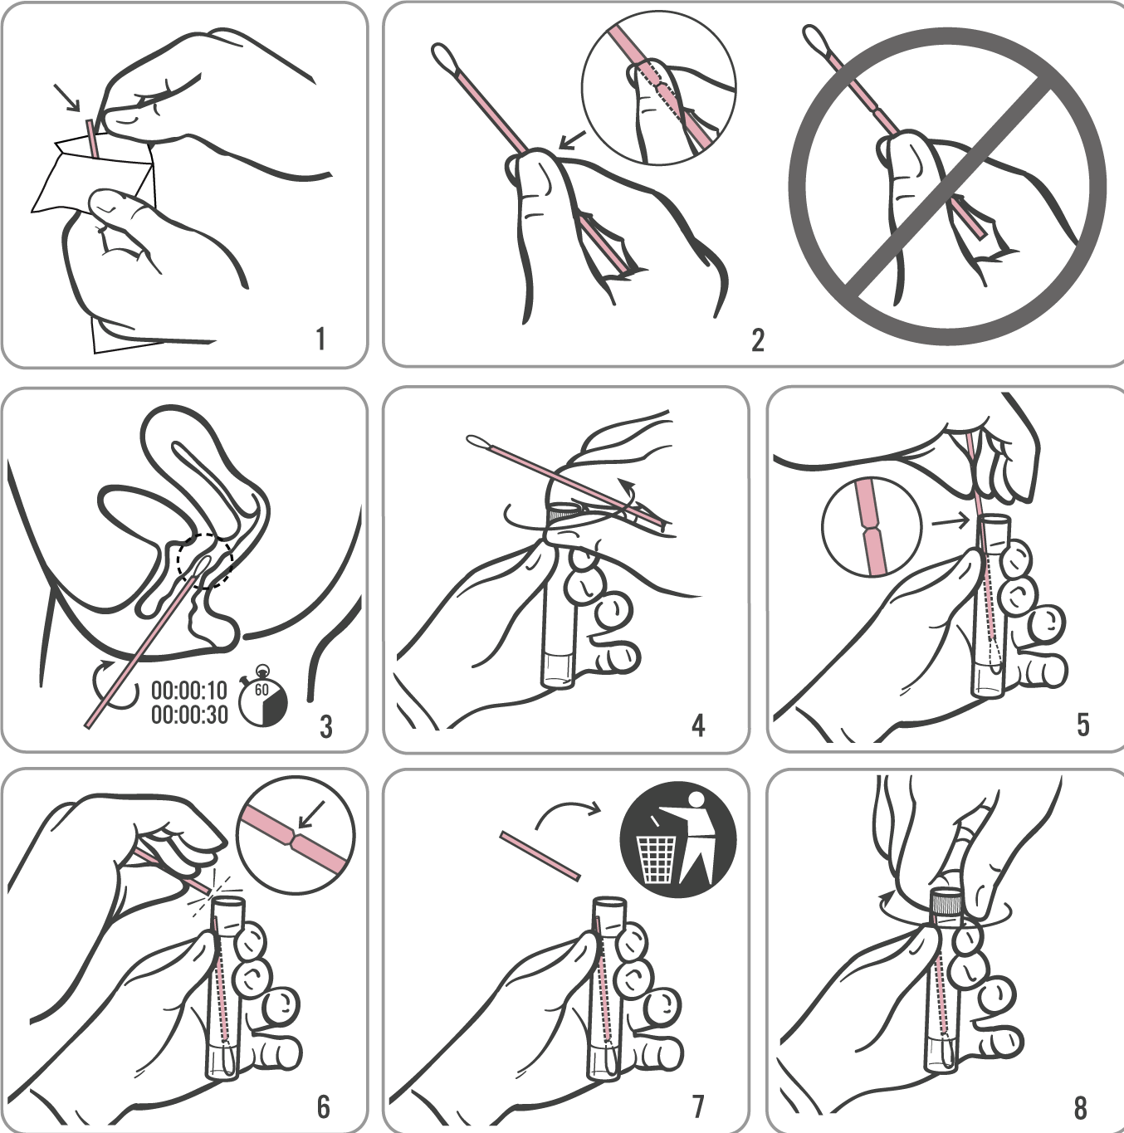
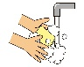
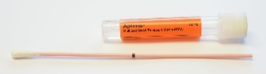
Skru korken godt igjen, unngå kontakt med folien på korken. Prøver med skadet folie kan ikke analyseres

Kast øverste del av prøvetakingspenselen

Knekk av prøvetakingspenselen på «knekkpunktet», ved hjelp av kanten på transportrøret
OBS:
- Dersom innholdet i røret søles på huden, vask med såpe og vann
- Dersom innholdet i røret spruter inn i øynene, skyll umiddelbart med vann
- Dersom innholdet i røret renner ut, be om et nytt Aptima Multitest Swab Specimen Collection Kit

Før prøvetakingspenselen forsiktig inn i munnen, og sørg for kontakt med mandler på begge sider av munnen i tillegg til bakre svelgvegg. Trekk så prøvetakingspenselen ut uten å berøre innsiden av kinn eller tunge
Merk prøven med navn, fødselsnummer og prøvetakingsdato
Lever prøven til helsepersonell etter prøvetaking
Ta korken av transportrøret, og plasser prøvetakingspenselen helt ned i røret
OBS:
- Dersom innholdet i røret søles på huden, vask med såpe og vann
- Dersom innholdet i røret spruter inn i øynene, skyll umiddelbart med vann
- Dersom innholdet i røret renner ut, be om et nytt Aptima Multitest Swab Specimen Collection Kit

